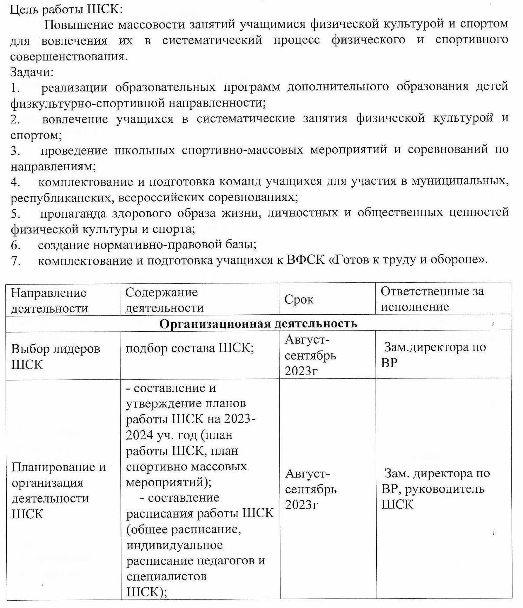


Утверждаю:

План работы школьного спортивного клуба МБОУ «Сабинская средняя общеобразовательная школа Сабинского муниципального района РТ» на 2025-2026 учебный год
2026
2025--

Создание Совета клуба | - разъяснительная работа с ученическими коллективами школы, коллективами спортивных секций. | Август-  сентябрь 2026 г. | Руководитель ШСК, учителя физкультуры
Методическая деятельность
Разработка, согласование программ дополнительного образования  детей физкультурно-  спортивной направленности | - анализ имеющихся программ ДО; - выявление круга  интересов учащихся ОУ;  - написание программ ДО. | В течение года | Руководитель ШСК, учителя физкультуры
Проведение методических мероприятий с целью обмена опытом | - участие  в методических объединениях педагогов ДО (на уровне района);  - участие в семинарах,  круглых столах и других формах обмена опытом. | В течение  учебного года по плану, по индивидуальн ому плану | Руководитель ШСК, учителя физкультуры
Участие в конкурсах разного уровня - районных, региональных, федеральных | - поиск интересных вариантов конкурсной деятельности;  - подготовка к соревнованиям, состязаниям;  - непосредственное участие в  соревнованиях;  - подведение итогов. | В теч. уч. года по плану и годовому плану ОО | Зам.дир. по ВР, Руководитель ШСК.
Организация и проведение смотров спортивных коллективов школы | - выбор темы смотра; подготовка и оформление эмблем и девизов спортивных коллективов - классов;  - проведение выставки  эмблем;  - анализ проведения. | Апрель – май 2026 г. | Руководитель ШСК, Учителя физкультуры
Связь с  социальными партнерами | Участие в спортивных соревнованиях района | В течение  учебного года | Зам.дир. по ВР, Руководитель ШСК
Связь со  школами района | - обмен информацией с другими ОО, | В течение  учебного года | Руководитель ШСК, учителя

 | работающих в рамках физкультурно- спортивной направленности  - проведение совместных  мероприятий. |  | физкультуры
Осуществление  контроля над работой ШСК | Проверка документации | В течение  учебного года | Зам.дир. по ВР
Контроль  ведения отчетной документации специалистами, работающими в ШСК | - проверка планов  специалистов;  - проверка ведения журналов педагогами ДО. | В течение  учебного года по плану контроля | Руководитель ШСК.
Проведение спортивных праздников, спортивных акций, смотров. | - подготовка спортивно- массовых мероприятий (разработка сценариев и плана подготовки);  - обеспечение участия учащихся в спортивно- массовых мероприятиях;  - проведения мероприятия;  - анализ мероприятия. | В течение  учебного года | Руководитель ШСК, Учителя физкультуры
Формирование списков учащихся допущенные к  сдаче норм ГТО | - формирование списков  - издание приказа по  сдаче норм ГТО | сентябрь | руководитель ШСК, мед. работник
Обновление  информационног о стенд по ВФСК ГТО | - информирование всех участников  образовательного процесса о  мероприятиях по ВФСК  «Готов к труду и обороне» (ГТО) | ноябрь | руководитель ШСК.
Обновление на сайте школы специального  раздела, | -нормативные документы  -положение о ВФСК ГТО | сентябрь | зам.директора по ВР, отв. за сайт

содержащи й  информаци ю ВФСК ГТО | -материалы,  отражающие ход сдачи нормативов, рекорды, разрядные нормы по видам спорта, таблицы оценки результатов соревнований,  фотоматериалы.
Подготовит ьрабочую документацию по  фиксированию результато  всдачи нормативов ГТО | - протоколы физической подготовленности,  - учебные нормативы по усвоению навыков, умений развитию двигательных качеств,  - результаты (мониторинг) | В течение года | зам. директора по ВР,  руководитель ШСК.

Приложение
Мероприятия на 2024-2025 учебный год
по внедрению Всероссийского физкультурно – спортивного
комплекса
«Готов к труду и обороне»

№ | Нормативы | Ступени | Дата сдачи
1 | Челночный бег 3х10 м | 1-5 | сентябрь, апрель
2 | Бег на 30, 60, 100 м | 2-5 | сентябрь, май
3 | Бег на 1, 2, 3 км | 1-5 | сентябрь, май
4 | Прыжок в длину с места толчком двумя ногами | 1-5 | сентябрь, апрель
5 | Осенний фестиваль ГТО | 1-5 | сентябрь- ноябрь
6 | Метание спортивного снаряда на дальность | 3-5 | сентябрь, май
7 | Подтягивание из виса лежа на низкой перекладине | 1-5 | сентябрь, апрель
8 | Подтягивание из виса на высокой перекладине | 1-5 | сентябрь, апрель
9 | Сгибание и разгибание рук в упоре лежа. |  | сентябрь, апрель
10 | Поднимание туловища из положения лежа на спине | 1-5 | сентябрь, апрель
11 | Наклон вперед из положения стоя с прямыми ногами на полу | 1-5 | сентябрь, апрель
12 | Метание теннисного мяча в цель | 1-2 | сентябрь, май
13 | Зимний фестиваль ГТО |  | январь- февраль
14 | Бег на лыжах на 1, 2, 3,5 км | 1-5 | январь, февраль
15 | Стрельба из пневматической  винтовки | 3-5 | декабрь, май

